МУНИЦИПАЛЬНЫЙ ЭТАП
ВСЕРОССИЙСКОЙ ОЛИМПИАДЫ ШКОЛЬНИКОВ
ПО ИСКУССТВУ (МИРОВОЙ ХУДОЖЕСТВЕННОЙ КУЛЬТУРЕ)
7-8 класс
Задание 1
А. Прочтите стихотворение, которое посвящено известной картине русского художника:
О, дивный лес! Какая Благодать от утра!
Тумана дымку легкую вдыхаю,
Сейчас ее рассеет солнца луч,
Я чудный день в лесу предвосхищаю.
Макушки сосен вековых
В рассветной зорьке нежно розовеют,
Волшебной сказкою и красотой
В лесной чащобе этой веет.
И свежий мох под лапами примят,
Трещат под тяжестью сухие ветки.
Выгуливает мама медвежат,
Резвятся и играют детки.
И так до слез знаком пейзаж,
И так теплом и нежностью из детства веет,
Что лишь взгляну на эту красоту,
И знаю, что - спасет, согреет!
- Определите художника, о котором идет речь в стихотворении

- Назовите 3-4 картины, принадлежащие перу данного художника, включая картину, о которой говорится в стихотворении

- Определите, фрагмент какой картины данного художника представлен на изображении
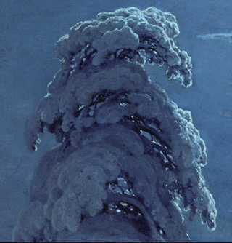

Б. Узнайте произведение по его описанию.
Этот балет – одна из самых известных «рождественских историй» в мире. Его сюжет основан на сказке Э.Т.А. Гофмана, но преломлён через французское либретто. Премьера в России состоялась в Мариинском театре. Балет знаменит не только виртуозными танцами, но и гениальной музыкой, в которой солирует уникальный инструмент – челеста. Один из главных персонажей – загадочный и могущественный волшебник, который дарит девочке куклу, а действие происходит в царстве сладостей. Постановка является визитной карточкой Михаила Барышникова.
- Определите название балета, о котором идет речь в описании

- Напишите имена основных действующих в нем персонажей (не менее 4)

- Назовите ФИО композитора

Задание 2
Дан ряд названий. Их можно разбить на группы. Предложите свой вариант разбивки.

А. «Лебединое озеро», «Травиата», «Золушка», «Аида», «Жизель», «Руслан и Людмила»
Группа | Признак разбивки на группы
Б. Рок, портрет, кантри, анималистический, соната, батальный, рэп, бытовой,
Группа | Признак разбивки на группы

В. «Золотая осень», «Грачи прилетели», «Девочка с персиками», «Неизвестная», «Бурлаки на Волге», «Богатыри».

1. 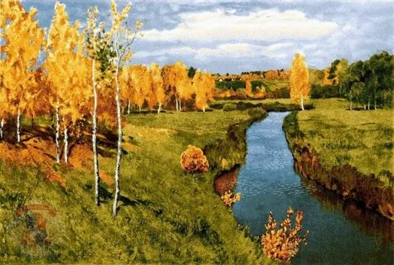 2. 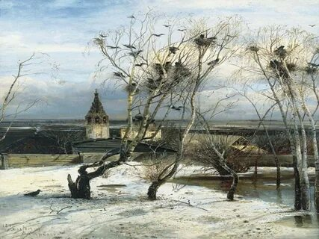
3. 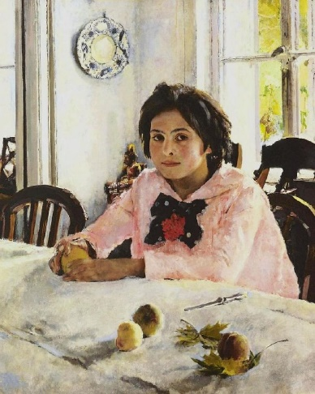 4. 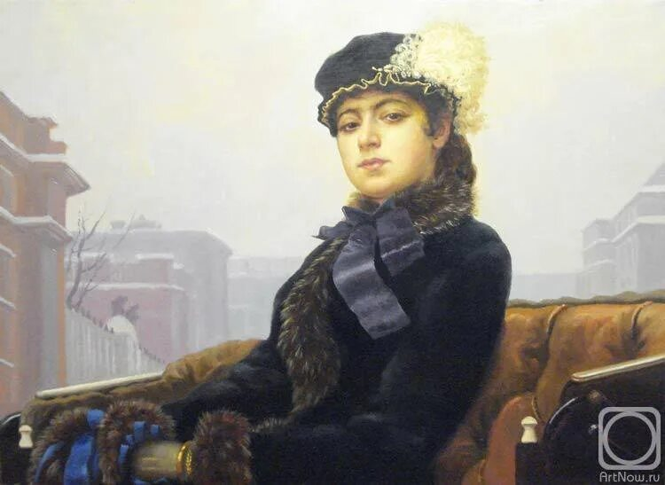
5. 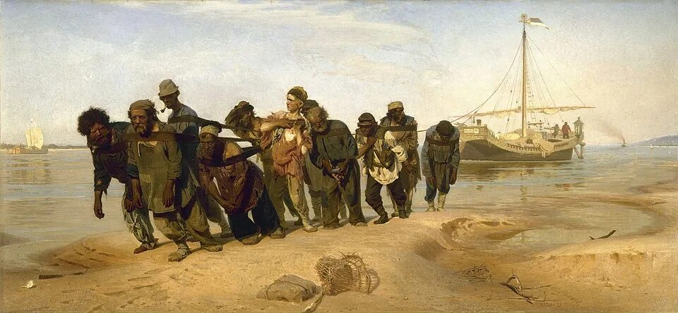 6. 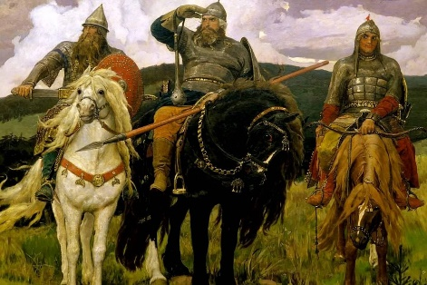

Группа | Признак разбивки на группы

Задание 3
Даны ряды слов. Найдите лишнее слово в каждой строке и вычеркните его. Обоснуйте свое решение.

А) В. Васнецов, И. Репин, И. Айвазовский, К. Малевич, В. Суриков

Б) «Явление Христа народу», «Бурлаки на Волге», «Чёрный квадрат», «Боярыня Морозова»

В)
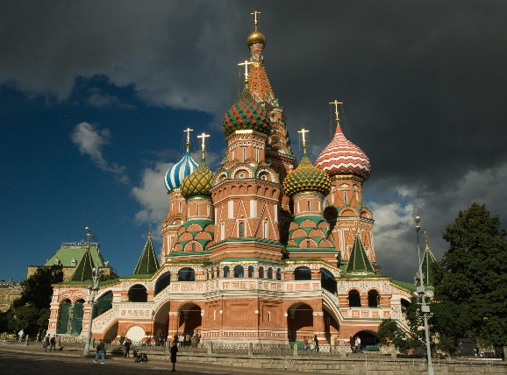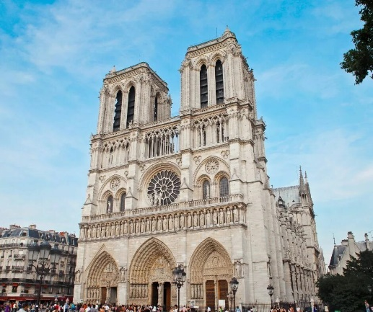
Храм Василия Блаженного
(или Покрова на Рву) Собор Парижской Богоматери
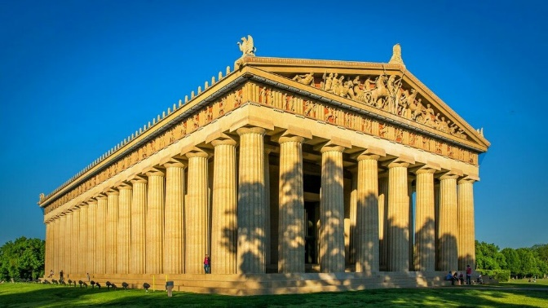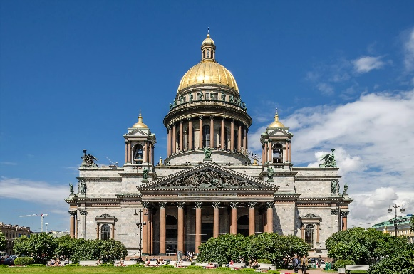
Парфенон Исаакиевский собор

Задание 4
В таблице перепутаны названия сооружений и цивилизаций, в которых они были созданы.
1. Соотнесите названия с соответствующими цивилизациями.
2. Внесите в таблицу ответа буквы, соответствующие цифрам.

Сооружение | Цивилизация
1. Пирамида Хеопса | А. Древняя Греция
2. Парфенон | Б. Древний Египет
3. Великая китайская стена | В. Древняя Русь
4. Пизанская башня | Г. Средневековая Европа
5. Золотые ворота в Киеве | Д. Древний Китай

Таблица для задания 4
№№ | 1 | 2 | 3 | 4 | 5
Буквы

Задание 5
Перед Вами скульптура петербургского скульптора Романа Шустрова.
1. Напишите 5 определений, которые помогут воспроизвести порождаемое ей настроение.
2. Дайте произведению название.
3. Обоснуйте выбор названия.

